Deriváty karboxylových kyselín

1.Funkčné=nahradením H alebo –OH hydroxylu v COOH KK

2.Substitučné=nahradením 1 alebo viac atómov H v uhľovodíkovom reťazci atómom alebo funkčnou skupinou

Substitučné CH3-CC(OH) funkčné

Alkyl-R=zvyšok uhľovodíkový (CH3-metyl)=odtrhnutím H z uhľovodíka

Aryl-Ar=zvyšok z aromatického systému (benzyl)=odtrhnutím H z arénu

Acyl-zvyšok KK=odtrhnutím hydroxyl.skupiny-OH z KK

Pr. 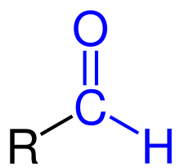 formyl acetyl CH3-CO

Funkčné deriváty

V porovnanií s KK majú výrazne odlišné vlastnosti,na COOH skupine

halogenidy amidy 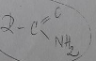

estery  nitrily=kyanidy 

soli  anhydridy 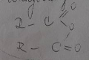

1.halogenidy  acetylchloril=chlorid k.octovej

2.estery metylester k.octovej

Nižšie estery príjemne, ovocne voňajúce, esencie, výroba voňaviek

Mravčan etylový=rumová esencia

Octan etylový=hrušková esencia

Maslan etylový=ananásová esencia

Zmydelňovanie=alkalickáhydrolýza esterov

Ester vyšších MK plus glycerol- základna zložka tukov

3.soli  Octan sodný(nátrium-acelát)

 benzan draselný

Palmitan sodný  (CH3 ClO)3 Al-octan hlinitý

4.amidy acetamid

5.anhydridy acetanhydrid

 anhydrid k.octovej

6.nitrily=kyanidy 

Substitučné deriváty KK

Halogén kyseliny- s nadviazaným atómom X 

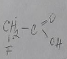(k.fluoroctová,fluoretánová)

 k.k- chlormaslová

Butánová

Hydroxykyseliny- naviazaná- OH skupina



k.2-hydroxypropionová (propánová)=mliečna



k. jablčná= hydroxybutándiová 

k.vínna 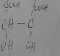

k.citronová 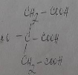

oxokyseliny 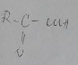

k.pyrohroznová

(k.2-oxopropánová) 

Aminokyseliny 

Glycén (k.aminoctová=etánová)  alanín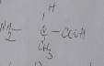

Optická aktivita

Optické antipódy=enanliméry

C\*chirálny, asymetrický, steuogénne centrum

Močovina diamid k. uhličitej  odpad metab.dus.l.

Fosgén COCl2- bojový-bezfarebný 